ФЕДЕРАЛЬНОЕ ГОСУДАРСТВЕННОЕ БЮДЖЕТНОЕ
ОБРАЗОВАТЕЛЬНОЕ УЧРЕЖДЕНИЕ ВЫСШЕГО ОБРАЗОВАНИЯ
«НАЦИОНАЛЬНЫЙ ИССЛЕДОВАТЕЛЬСКИЙ
МОРДОВСКИЙ ГОСУДАРСТВЕННЫЙ УНИВЕРСИТЕТ
ИМ. Н. П. ОГАРЁВА»
Факультет математики и информационных технологий
Кафедра систем автоматизированного проектирования
ОТЧЁТ
по дисциплине операционные системы
лабораторнАЯ работа №1
Автор отчёта А.Е. Кудашкин
^{подпись, дата}
Обозначение отчёта: ЛР–02069964–02.03.02–23–20
Направление подготовки 02.03.02 Фундаментальная информатики
и информационные технологии
Руководитель работы
канд. техн. наук ___________________ А. В. Шамаев
^{подпись, дата}

Оценка _______________
^{дата}
Саранск
2020
Лабораторная работа №1
Интерпретатор командной строки ОС MS Windows

Цель работы: Знакомство с возможностями интерпретатора командной строки и командами MS Windows.

Ход работы:
- Ознакомиться с теоретическим материалом.
- Выполнить задания.
- Ответить на контрольные вопросы.

Задание:
- Запустить интерпретатор командной строки
- Увеличить размер окна интерпретатора и задать цвет фона и цвет шрифта (рекомендуется белый фон и черный шрифт).
- Создать список фамилий студентов группы, используя пример 1. Отсортировать список в алфавитном порядке и сохранить его в новом файле.
- Создать текстовый файл, содержащий справочные сведения по командам DIR, COPY и XCOPY.
- Вывести содержимое указанного в таблице 1.1 каталога по указанному формату на экран и в файл.

Таблица 1.1 –Варианты заданий для бригад
Номера бригады | Имя каталога | Что выводить | Сортировать по | Атрибуты файлов и каталогов
8 | %Windows% | Только подкаталоги | Именам | Только чтение

- Скопировать все имеющиеся в каталоге Windows растровые графические файлы в каталог WinGrafika на диске С:. Если диск С: недоступен, использовать любой другой доступный диск.
- Скопировать все имеющиеся в каталоге Windows исполняемые файлы в каталог WinEx на диске С:. Если диск С: недоступен, использовать любой другой доступный диск.

Описание выполнения работы
- Запустить интерпретатор командной строки.
Для запуска интерпретатора командной строки нажмем комбинацию клавиш Win + R, введём команду cmd (Рисунок 1.) и нажмем кнопку «OK».

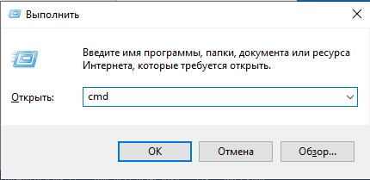
Рисунок 1.1 – Запуск интерпретатора командной строки CMD

В результате этого произойдет запуск программы интерпретатора командной строки CMD (далее — CMD), в окне консоли которой можно начать писать команды операционной системы (далее — ОС) Microsoft Windows (рисунок 1.2).

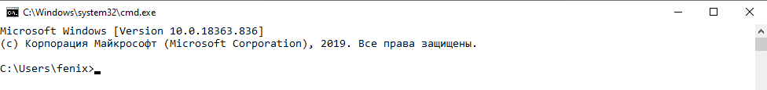
Рисунок 1.2 – Вид интерпретатора командной строки CMD

- Увеличить размер окна интерпретатора и задать цвет фона и цвет шрифта (рекомендуется белый фон и черный шрифт).
Для изменения параметров окна необходимо щелкнуть правой кнопкой мыши на окно и выбрать пункт свойства. После этого отобразиться окно свойств интерпретатора команд (рисунок 1.3).
Увеличим размер окна, задав ширину 100 и высоту 50 (Рисунок 1.).

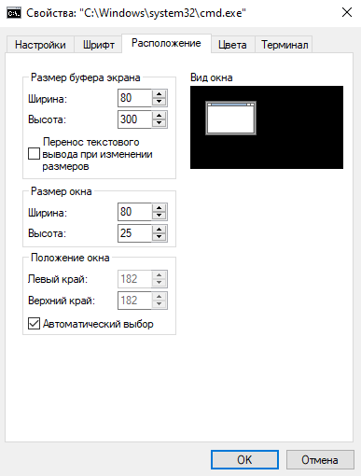
Рисунок 1.3 – Свойства интерпретатора командной строки CMD

Для изменения цветов, используемых в окне интерпретатора командной строки CMD, необходимо перейти на вкладку «Цвета». Так как удобнее использовать стандартную цветовую схему (серый текст на черном фоне), то в данные параметры не будем вносить никаких изменений (рисунок 1.4).
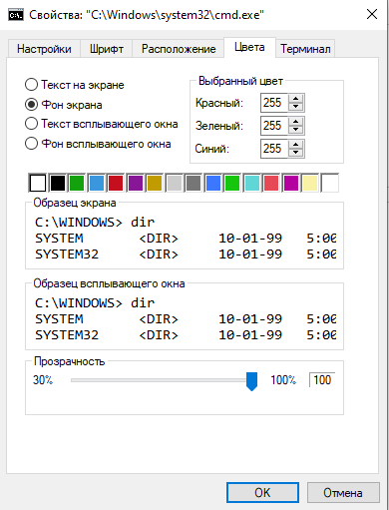
Рисунок 1.4 – Параметры использования цветов

- Создать список фамилий студентов группы, используя пример 1. Отсортировать список в алфавитном порядке и сохранить его в новом файле.
Для записи текстовых данных в файл необходимо ввести команду «COPY CON <имя файла>», которая будет производить копирование набранного на клавиатуре текста в файл, имя которого было указано в качестве параметра команды (рисунок 1.5).
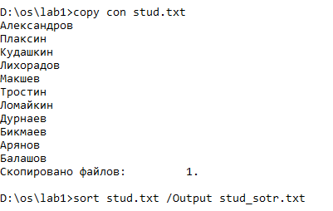
Рисунок 1.5 – Запись списка фамилий в файл

В результате работы данной команды был получен файл «stud_sotr.txt», который содержит список введенных фамилий.
Для получения отсортированного списка фамилий воспользуемся командой SORT, вывод которой направим в новый файл.

- Создать текстовый файл, содержащий справочные сведения по командам DIR, COPY и XCOPY.
Для объединения нескольких команд воспользуемся оператором &. А для их группировки с целью последующего направления вывода в текстовый файл используем круглые скобки «()» (рисунок 1.6).

Рисунок 1.6– Запись справочных сведений в файл

Полученный файл help.txt содержит справочные сведения по командам DIR, COPY, XCOPY (рисунки 1.7 – 1.8).

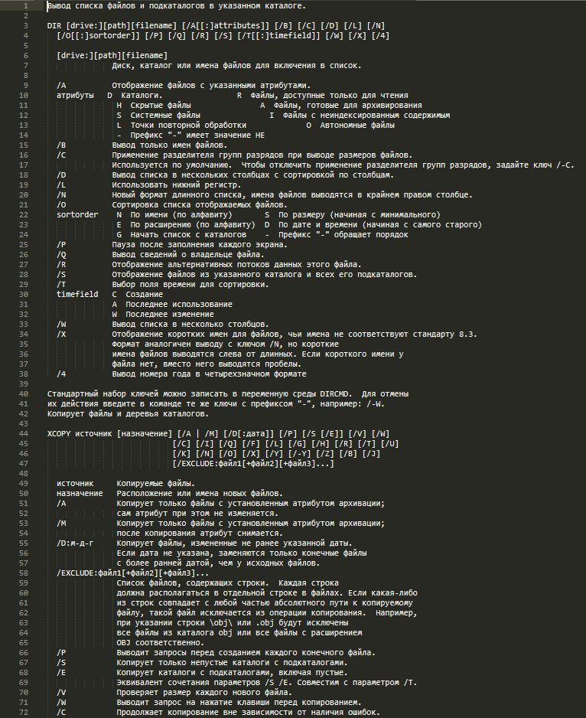
Рисунок 1.7, лист 1 – Справочные сведения по командам DIR, COPY и XCOPY
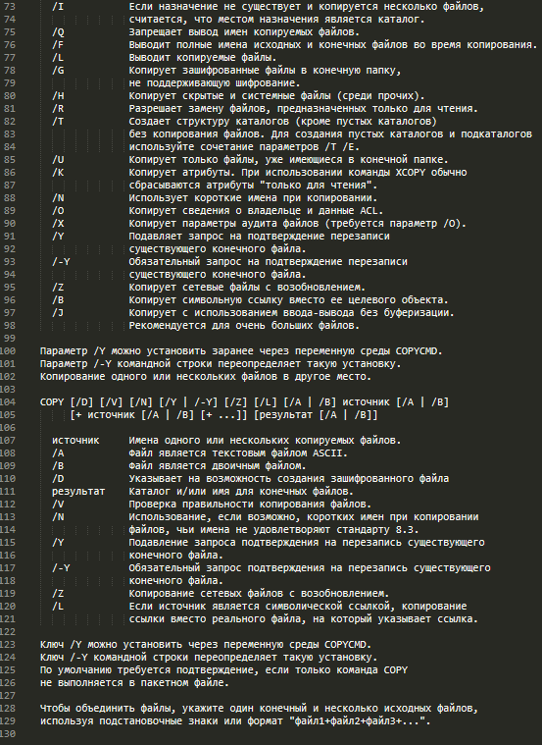
Рисунок 1.7, лист 2

- Вывести содержимое указанного в таблице 1.1 каталога по указанному формату на экран и в файл.

Для вывода информации о содержимом каталога воспользуемся командой dir. Первым параметром служит переменная среды «windir», которая содержит путь к каталогу, в котором находится ОС Windows. В качестве второго параметра укажем /A:R (отображение файлов с атрибутом «только чтение»). В качестве третьего параметра укажем /O:S (сортировка полученного списка по размеру). Код полученного командного файла представлен на рисунке 1.8.

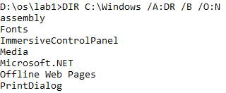
Рисунок 1.8 – Код командного файла

В результате выполнения данного командного файла на консоль будет выведена информация о системных файлах с атрибутом «только чтение» в каталоге, где установлена ОС. Можно увидеть, что было найдено 7 таких файлов.

- Скопировать все имеющиеся в каталоге Windows растровые графические файлы в каталог WinGrafika на диске С:. Если диск С: недоступен, использовать любой другой доступный диск.
В именах файлов (но не дисков или каталогов) можно применять так называемые групповые символы или шаблоны: «?» (вопросительный знак) и «*» (звездочка). Символ «*» в имени файла означает произвольное количество любых допустимых символов, символ «?» — один произвольный символ или его отсутствие.
Для копирования всех имеющихся в каталоге Windows растровых графических файлов в каталог WinGrafika на диске С: воспользуемся командой COPY с учетом того, что растровые изображения имеют расширения *.jpg, *.tiff, *.png, *.gif, *.bmp (рисунок 1.9).
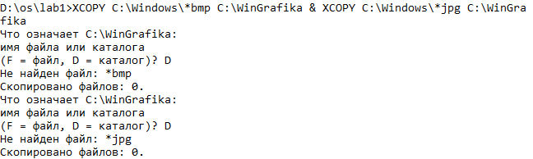
Рисунок 1.9 – Копирование растровых графических файлов

Как видно из рисунка 1.9 в каталоге Windows нет растровых графических файлов, так как, прежде всего, данный каталог предназначен для хранения важных системных компонентов и приложений, а не графических файлов.
- Скопировать все имеющиеся в каталоге Windows исполняемые файлы в каталог WinEx на диске С:. Если диск С: недоступен, использовать любой другой доступный диск.
Так как большинство исполняемых файлов в каталоге Windows являются системными, то необходимо использовать команду XCOPY с параметром /H (который разрешает выводить скрытые и системные файлов) (рисунок 1.10).

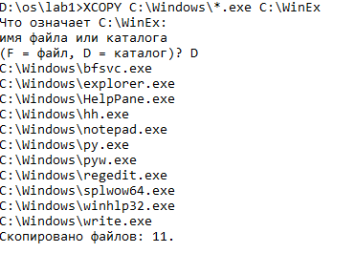
Рисунок 1.10 – Выполнение копирования исполняемых файлов
После выполнения копирования каталог WinEx будет содержать все исполняемые файлы из каталога Windows (рисунок 1.11).

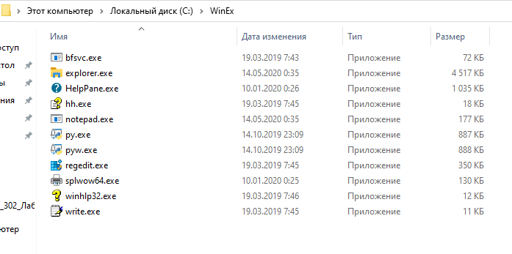
Рисунок 1.11 – Содержимое каталога WinEx
Контрольные вопросы и ответы на них
- Достоинства и недостатки интерфейса командной строки.
Достоинства:
- Лёгкость автоматизации. По сути, это – простейшая программируемость. С графическим интерфейсом без поддержки программой командной строки это сделать почти невозможно;
- Можно управлять программами, не имеющими графического интерфейса (например, выделенным сервером);
- Любую команду можно вызвать небольшим количеством нажатий;
- Можно обращаться к командам для разных исполнимых файлов почти мгновенно и непосредственно, тогда как в GUI приходится сначала запускать, а затем закрывать графический интерфейс для каждого исполнимого файла;
- Просмотрев содержимое консоли, можно повторно увидеть промелькнувшее сообщение, которое Вы не успели прочитать;
- Можно пользоваться ресурсами удалённого компьютера с помощью любого устройства подключаемого к Интернету или локальной сети с минимальным расходом трафика;
- Отсутствие деталей интерфейса, таких как пусковые панели и рамки окон, что при равных разрешениях позволяет отобразить значительно больший объем текста на экране.
Недостатки:
- Интерфейс командной строки не является «дружественным» для тех пользователей, которые начали знакомство с компьютером с использованием графического интерфейса;
- Необходимость изучения синтаксиса команд и запоминания сокращений;
- Без автодополнения ввод длинных и содержащих спецсимволы параметров с клавиатуры может быть затруднительным.
- Инструменты командной строки для автоматизации работы в ОС Microsoft Windows.
В последних версиях ОС поддерживаются несколько стандартных инструментов автоматизации, существенно отличающихся друг от друга: оболочка командной строки cmd.exe, среда выполнения сценариев Windows Script Host и оболочка Microsoft PowerShell.
- Настраиваемые свойства интерпретатора.
Утилита командной строки, которая поставляется в виде стандартного приложения ОС Windows, имеет свой набор опций и параметров настройки. В окне свойств будут доступны четыре вкладки с опциями: общие, шрифт, расположение и цвета.
- Различие между внутренними и внешними командами. Примеры внешних и внутренних команд.
Некоторые команды ОС распознаются и выполняются непосредственно самим командным интерпретатором – такие команды называются внутренними (например, COPY или DIR). Другие команды представляют собой отдельные программы, расположенные по умолчанию в том же каталоге, что и cmd.exe. Такие команды называются внешними (например, MORE или XCOPY), их Windows загружает и выполняет аналогично другим программам.
- Структура команды интерпретатора.
В качестве примера рассмотрим команду C:\>COPY C:\myfile.txt A:\ /V
Поясним её составляющие. Имя команды – COPY, её параметры – C:\myfile.txt и A:\, ключ – /V. В некоторых командах ключи могут начинаться не с символа «/», а с символа «–» (минус), например, -V.
- Получение информации о конкретной команде.
Большинство команд снабжено встроенной справкой, в которой кратко описываются её назначение и синтаксис. Получить доступ к такой справке можно путём ввода команды с ключом /?. Для некоторых команд текст встроенной справки может быть довольно большим и не умещаться на одном экране. В этом случае информацию можно выводить последовательно по одному экрану с помощью команды MORE и символа конвейеризации «|».
- Групповые символы (шаблоны) и их использование.
В именах файлов (но не дисков или каталогов) можно применять так называемые групповые символы или шаблоны: ? (вопросительный знак) и * (звёздочка). Символ * в имени файла означает произвольное количество любых допустимых символов, символ ? — один произвольный символ или его отсутствие. Например, под шаблон «text??1.txt» подходят, например, имена «text121.txt» и «text11.txt», под шаблон «text*.txt» — имена «text.txt», «textab12.txt», а под шаблон «text.*» — все файлы с именем «text» и произвольным расширением.
- Перенаправление ввода/вывода и конвейеризация команд.
Для того чтобы перенаправить текстовые сообщения, выводимые какой-либо командой, в текстовый файл, нужно использовать конструкцию команда > имя_файла.
Если при этом заданный для вывода файл уже существовал, то он будет перезаписан, если не существовал — будет создан. Также существует возможность не создавать файл заново, а дописывать информацию, выводимую командой в конец существующего файла. Для этого команда перенаправления вывода должна быть задана так: команда >> имя_файла.
С помощью символа < можно выполнить чтение входных данных для заданной команды не с клавиатуры, а из определённого (заранее подготовленного) файла: команда < имя_файла.
- Условное выполнение и группировка команд.
В командной строке Windows можно использовать специальные символы, которые позволяют вводить несколько команд одновременно и управлять работой команд в зависимости от результатов их выполнения. С помощью таких символов условной обработки можно содержание небольшого пакетного файла записать в одной строке и выполнить полученную составную команду.
Условная обработка команд в Windows осуществляется с помощью символов «&&» и «||». Информация о назначении данных символах указана в ответе на следующий вопрос.
Условная обработка действует только на ближайшую команду.
Несколько утилит можно сгруппировать в командной строке с помощью круглых скобок.
- Назначение символов &, &&, || и ().
Используя символ амперсанда &, можно разделить несколько утилит в одной командной строке, при этом они будут выполняться друг за другом.
Двойной амперсанд && запускает команду, стоящую за ним в командной строке, только в том случае, если команда, стоящая перед амперсандами была выполнена успешно.
Два символа || осуществляют в командной строке обратное действие, т.е. запускают команду, стоящую за этими символами, только в том случае, если команда, идущая перед ними, не была успешно выполнена.
Использование круглых скобок позволяет сгруппировать несколько утилит в командной строке для их последовательного исполнения.
- Команды для работы с файловой системой – названия и возможности.
Текущий (рабочий) каталог можно изменить с помощью команды CD [диск:][путь\].
Для копирования одного или нескольких файлов используется команда COPY.
Команда XCOPY используется для копирования файлов и каталогов с сохранением их структуры. По сравнению с командой COPY она имеет более широкие возможности и является наиболее гибким средством копирования в командной строке Windows.
Команда: DIR [диск:][путь][имя_файла][ключи] используется для вывода информации о содержимом дисков и каталогов.
Для создания нового каталога и удаления уже существующего пустого каталога используются команды MKDIR [диск:]путь и RMDIR [диск:]путь [ключи] соответственно (или их короткие аналоги MD и RD).
Удалить один или несколько файлов можно с помощью команды DEL [диск:][путь]имя_файла [ключи].
Переименовать файлы и каталоги можно с помощью команды RENAME (REN).
Команда для перемещения одного или более файлов имеет вид: MOVE [/Y|/-Y] [диск:][путь]имя_файла1[,...] результирующий_файл
Команды для переименования папки имеет вид: MOVE [/Y|/-Y] [диск:][путь]каталог1 каталог2.
- Достоинства и недостатки команд COPY и XCOPY.
Команда COPY имеет ряд недостатков. Например, с её помощью нельзя копировать скрытые и системные файлы, файлы нулевой длины, файлы из подкаталогов. Кроме того, если в процессе копирования группы файлов встретится файл, который в данный момент нельзя скопировать (например, он занят другим приложением), то процесс копирования полностью прервётся, и остальные файлы не будут скопированы.
Указанных недостатков команды COPY лишена команда XCOPY, которая предоставляет намного больше возможностей при копировании. XCOPY может работать только с файлами и каталогами, но не с устройствами.
- Назначение команды ECHO и примеры её использования.
Команда ECHO применяется для вывода текстовых сообщений на стандартное устройство вывода и для переключения режима отображения команд на экране.
С помощью команды ECHO OFF можно отключить дублирование команд, идущих после неё (сама команда ECHO OFF при этом все же дублируется).
Для восстановления режима дублирования используется команда ECHO ON. Кроме этого, можно отключить дублирование любой отдельной строки в командном файле, написав в начале этой строки символ @.
- Команда DIR и её возможности.
Команда: DIR [диск:][путь][имя_файла][ключи] используется для вывода информации о содержимом дисков и каталогов. Параметр [диск:][путь] задаёт диск и каталог, содержимое которого нужно вывести на экран. Параметр [имя_файла] задаёт файл или группу файлов, которые нужно включить в список. С помощью ключей команды DIR можно задать различные режимы расположения, фильтрации и сортировки.
- В какой кодировке интерпретатор выводит информацию и как получить читаемую твёрдую копию?
При создании текстового файла интерпретатор командной строки использует кодировку кириллица (DOS). Поэтому рекомендуется переназначить вывод в файл с расширением «.txt», а для просмотра содержимого файла использовать интернет браузер, указав вид кодировки кириллица (DOS).

